工程

报
价
文
件

报价单位（盖法人公章）：
报价单位地址：
法定代表人（签字或盖章）：
日期： 年 月 日

目录

1、工程报价下浮率
2、法定代表人证明书、授权书
3、企业法人营业执照复印件
4、企业资质证书复印件
5、安全生产许可证复印件
6、未被列入“信用中国”网站记录名单证明
7、不处于中国政府采购网禁止参加政府采购证明
8、江门市建筑企业信用管理信息平台公布的诚信等级书
9、类似工程业绩合同和验收书复印件（至少一单）
10、项目管理人员一览表及相关证件
（项目负责人：建造师注册证、B证；项目技术负责人：职称证书；专职安全员：C证；施工员：上岗证或合格证；质量员：上岗证或合格证）

注：请各报名单位按上述目录要求提供资料。

1、工程报价下浮率

恩平市市政园林管理所：
根据你单位XXX工程的报价邀请函的要求，我单位承诺，响应报价邀请函所提出的条件，该工程兹以下浮率***%（不少于6%）进行报价。工程质量标准合格，总施工工期 日历天，保修期按合同约定年限。我单位对报价邀请函的内容经过详细的分析和研究，如果我单位中选，接受报价邀请函的全部条款。
本工程报价和下浮率是根据你单位所提供的工程量清单或施工图纸等相关资料确定，并经过充分考虑后所得。因此，该工程报价和下浮率是我单位本次报名的唯一报价和下浮率。

报价单位（盖法人公章）：
报价单位地址：
法定代表人（签字或盖章）：
递交日期： 年 月 日

2、法定代表人证明书、授权书

法定代表人证明书

单位名称： **公司
单位性质：有限责任公司（自然人投资或控股）
地址：
成立时间： 年 月 日经营期限：长期
姓名： 年龄： 岁 联系电话：
为江门市粤优建设工程有限公司的法定代表人；
特此证明。

附企业法人身份证复印件：

单位名称： **公司
日期： 年 月 日

授权委托书
本人 为 **公司的法定代表人现授权 同志为我方代理人，代理人根据授权，以我方名义签署、说明、递交、工程项目的相关资料。
项目名称：********
有效期限： 年 月 日 至 年 月 日
代理人姓名： 年龄： 性别：
身份证号码： 联系电话：
代理人无转委托权。
附被委托人身份证复印件：

授权单位：**公司
法定代表人： （签字或盖章）
身份证号码：
签发日期： 年 月 日

3、企业法人营业执照复印件
4、企业资质证书复印件
5、安全生产许可证复印件

6、未被列入“信用中国”网站记录名单证明

(1).信用中国(www.creditchina.gov.cn)登陆网站，右上角输入栏里输入单位名称；
(2).点击信用类型中“失信被执行人”和“税收违法黑名单”，分别截图盖章；
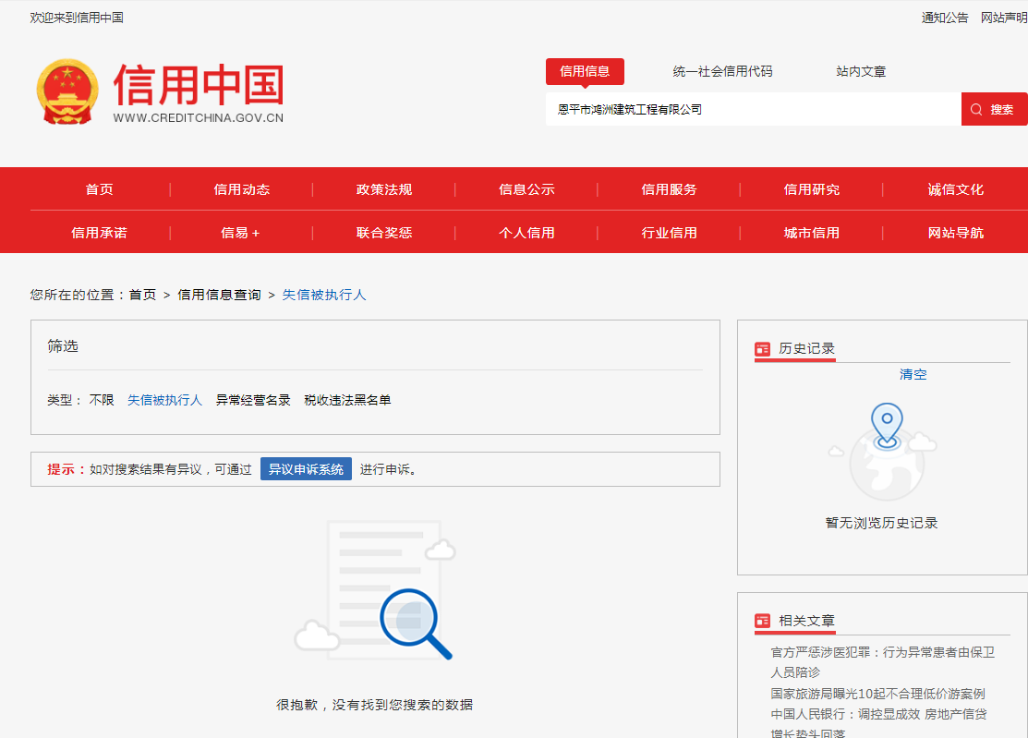
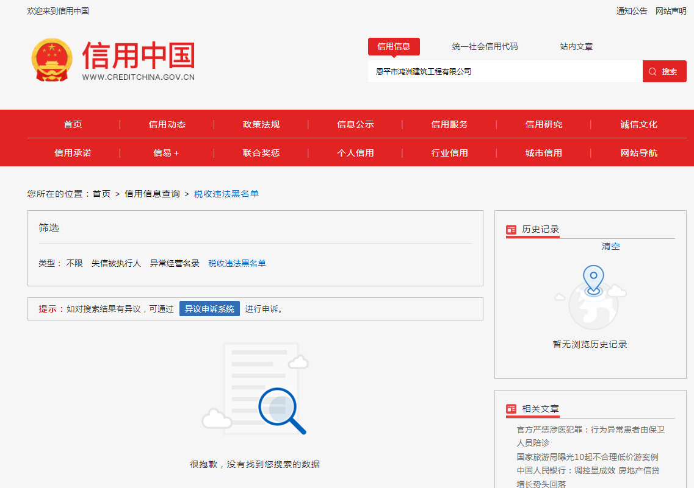

7、不处于中国政府采购网禁止参加政府采购证明

(1).中国政府采购网（http://www.ccgp.gov.cn/）登陆，点击政府采购严重违法失信行为记录名单；
(2).或直接输入（http://www.ccgp.gov.cn/search/cr/），输入单位名称后截图盖章。

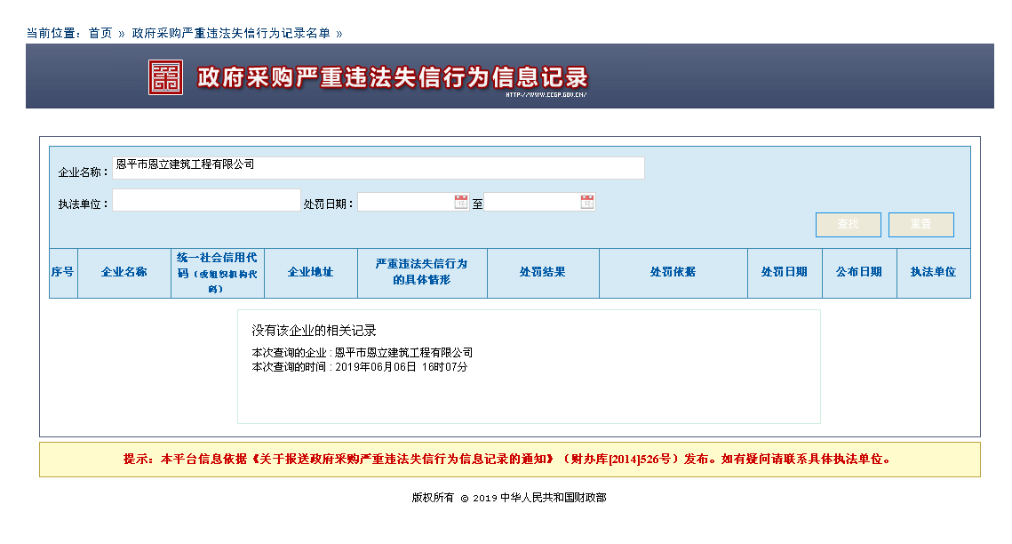

8、江门市建筑企业信用管理信息平台公布的诚信等级书

(1).江门市建筑业企业信用管理信息系统(http://121.199.0.79/company/list-1-1)登陆网站，中部输入栏里输入单位名称搜索；
(2).截图盖章；
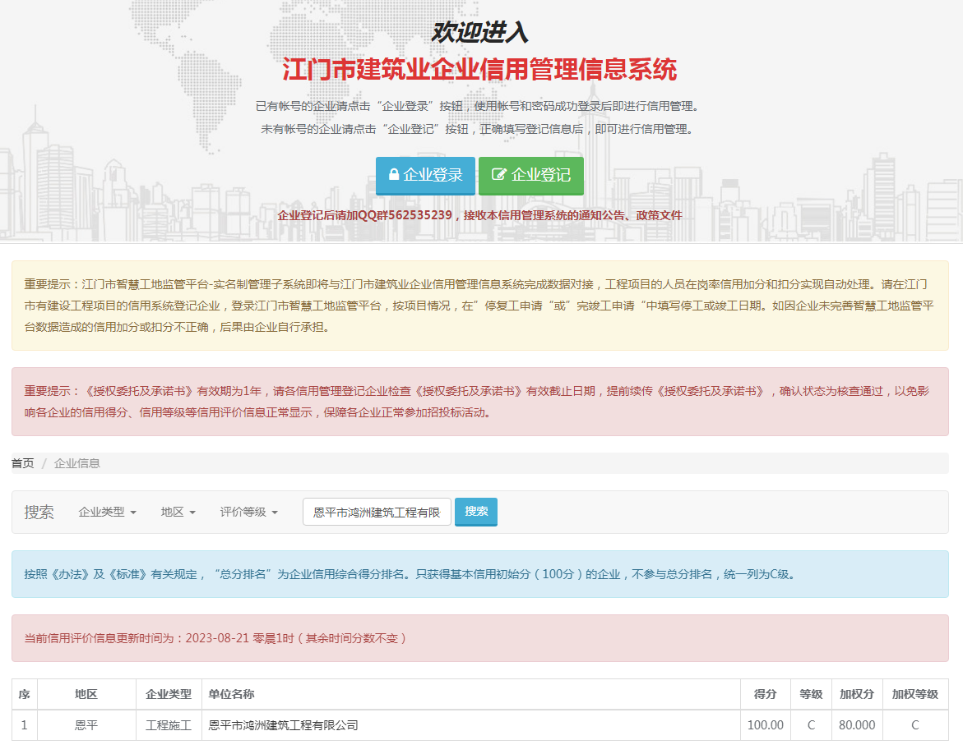

9、类似工程业绩合同和验收书复印件

10、项目管理人员一览表及相关证件
序号 | 姓名 | 年龄 | 职务 | 专业职称 | 上岗证号 | 联系电话
1 |  |  | 项目负责人 | 一级建造师
2 |  |  | 项目技术负责人 | 助工
3 |  |  | 安全员 | C证
4 |  |  | 施工员 | 合格证
5 |  |  | 质量员 | 合格证

